**一、单项选择题（共15题，每小题1分，共15分）**

1. 下列说法正确的是（ ）。

A. 8086 CPU有1M字节地址空间，其中最低64K就是IO地址空间。

B. 8086 CPU有16位数据线与20位地址线，因此能访问2M字节存储器。

C. 8086 CPU在传送8位数据时，总是使用数据总线低8位。

D. 8086 CPU的NMI和INTR都是中断请求输入信号。

2. 下列说法正确的是（ ）。

A. 通用寄存器包括AX、BX、CX、DX，他们都可以作为累加器使用。

B. 使用BP做间址寄存器时，默认使用DS做段寄存器。

C. 做字符串操作时，源指针与目的指针使用的段寄存器不同。

D. 形成堆栈地址的寄存器是SS与SP。

3. 段寄存器装入2300H，该段的最大结束地址就是（ ）。

A. 32FFFH B. 23000H C. 33FFFH D. 33000H

*左移后23000H+FFFFH=32FFFH  
F和3加为2进1  
16进制是从0到F（15）*

4. 指令执行后，源操作数和目的操作数都不发生变化的指令是（ ）。

A. TEST AX，BX B. AND AX，BX  
 C. SUB AX，BX D. OR AX，BX

5. 将BCD码(10010110)BCD转换成十六进制数（ ）。

A. 32H B. 60H C. 66H D. 36H

6. 8086执行一个总线周期最多可传送（ ）字节。

A. 1个 B. 2个 C. 3个 D. 4个

7. 芯片ADC0809的作用是（ ）。

A. 定时/计数 B. 模数转换 C. 并行输入输出 D. 数模转换

8. 若每输入n个CLK脉冲，在OUT端就输出一个宽度为一个CLK周期的负脉冲，则8253应用于方式（ ）。

A. 0 B. 1 C. 2 D. 3

9. 设SP=50H，执行段间返回指令RET后，寄存器SP的内容是（ C ）。（段内+2）

A. 4EH B. 4CH C. 54H D. 52H

10. 使用DOS功能调用时，子程序编号应放在（ ）寄存器中。

A. AL B. AH C. AX D. 任意指定

11. 普通中断结束EOI命令适用于（ ）方式中的中断命令。

A. 完全嵌套 B. 自动循环 C. 特殊循环 D. 特殊屏蔽

12. 8255A工作于方式1输出方式，A口/B口与外设之间的控制状态联络信号是（ ）。

A. IBF、ACK B. OBF、ACK C. IBF、STB D. OBF、STB

13. 8251A用作异步串行通信接口，如果设定波特率因子为16，而发送器与接收器时钟频率为19200Hz，则波特率为（ ）。

A. 1200波特 B. 2400波特 C. 9600波特 D. 19200波特

14. 8086系统在响应中断时，不会自动压入堆栈的是（ ）。

A. 通用寄存器的内容 B. CS的内容

C. IP的内容 D. 标志寄存器的内容

15. 指令队列具有（ ）的作用。

A. 暂存操作数地址 B. 暂存操作数

C. 暂存指令地址 D. 暂存预取指令

**二、判断题（共10题，每题1分，共10分）**

（ ）1. CF进位标志位。本次运算中有进位时，CF=0。

（ ）2. 当RD=0时，表示将要执行一个对存储器或I/O端口的读操作。

（ ）3. 当8086 CPU访问内存的奇地址存储单元时，BHE有效且为低电平。

（ ）4. 8086的可屏蔽中断不受IF标志位的影响。

（ ）5. 堆栈是计算机内部的ROM区。

（ ）6. 8086响应INTR请求需要执行两个总线响应周期。

（ ）7. 8255A的C口置位/复位控制字是写入C口的端口地址。

（ ）8. 读取8253内的计数值时，必须先用锁存命令将当前计数值锁存在输出锁存器中。

（ ）9. 对8253设置计数初值1000D时，若采用BCD码计数，其初值应为1000H；而采用二进制计数时，其计数值应为03E8H。

（ ）10. 8086 CPU的标志寄存器FR是16位的，每一位都有定义。

**三、填空题（共10空，每空1分，共10分）**

1. 8086系统有一块100个字的存储区域，其起始地址为625A:234D，这个区域首末单元的物理地址是625A: 。

2. 若8086的引脚MN/MX接+5V，则当执行OUT指令时，其引脚信号M/IO= （填写高、低电平）。

3. 8086的中断向量表位于内存的 地址范围区域，它可以容纳256个中断向量。

4. 当8255A的PC4-7全部为输出，表明8255A的A端口工作方式是 。

5. 8086中引脚ALE信号有效的含义表示 。

6. 若当前堆栈指针SP指向2006H单元，则向堆栈中压入5个字的内容后，SP应指向 。

7. 实现无符号数乘2的指令助记符是 。

8. 清楚CF标志的指令为 。

9. 指令XLAT通常用于查表操作，在使用该指令前，应把表首的偏移首地址送入 ，待转换的代码在表中的序号送 。

**四、名词解释（共5题，每题3分，共15分）**

1.指令指针 2.传感器 3.存储器或I/O端口控制信号

4.直接寻址方式 5.数值返回运算符LENGTH和SIZE

**五、简答题（共3题，每题5分，共15分）**

1. 简述段寄存器和偏移地址寄存器的默认使用组合。

2. 列举8086的控制转移指令。

3. 简述汇编指令语句的组成部分。

**六、程序填空题（共20分）**

1. 完成以下程序，程序功能，实现加、减、除运算，读取字符串的内容，判断第四个字符是‘+’、‘-’或‘/’，然后按照相应的符号进行运算，并把运算结果转换为字符串存放在等号后面，最后把算式显示到屏幕。（注意数字字符的ASCII与数字的对应关系，数字的数值加30H为这个数字的字符所对应的ASCII。）

assume cs:code

Calculate segment

db '1. 3/1= '

db '2. 5+3= '

db '3. 9-3= '

db '4. 4+5= '

Calculate ends

stack segment

dw 8 dup (0)

stack ends

code segment

start:

mov ax, Calculate

mov ds, ax

mov ax, stack

mov ss, ax

mov sp, 16

mov si, 3

空（1） ；（2分）设置计算4个题目

s:

push cx

mov ch, 0

mov cl, ds:[si+1]

call judgechu

jcxz chu

mov ch, 0

mov cl, ds:[si+1]

call judgejian

jcxz jian

mov ch, 0

mov cl, ds:[si+1]

call judgejia

jcxz jia

s0:

add si, 16

pop cx

loop s

空（2） ；（2分）计算完毕，跳转到显示结果函数

judgejia:

mov dx, 43

sub cl, dl

ret

judgejian:

mov dx, 45

sub cl, dl

ret

judgechu:

mov dl, 47

sub cl, dl

Ret

;题目除数数据均可用8位表示，则被除数为16位，ax中存放AL为商，AH为余数

jia:

mov ax, 0

mov al, ds:[si]

sub al, 30h

mov dx, 0

mov dl, ds:[si+2]

sub dl, 30h

空（3） ；（2分） 加法计算

add al, 30h

mov ds:[si+4], al

jmp s0

jian:

mov ax, 0

mov al, ds:[si]

sub al, 30h

mov dx, 0

mov dl, ds:[si+2]

sub dl, 30h

空（4） ；（2分） 减法计算

add al, 30h

mov ds:[si+4], al

jmp s0

chu:

mov ax, 0

mov al, ds:[si]

sub al, 30h

mov dx, 0

mov dl, ds:[si+2]

sub dl, 30h

空（5） ；（2分） 除法计算

add al, 30h

mov ds:[si+4], al

jmp s0

display: ；显示计算结果

mov ax, Calculate

mov ds, ax

mov di, 0

mov ax, 0b85eh

mov es, ax

mov si, 0

mov ah, 00001100b

mov cx, 4

s1:

push cx

mov cx, 16

s2:

mov al, ds:[di]

mov es:[si], ax

inc di

inc si

inc si

loop s2

add si, 128

pop cx

loop s1

空（6）   ;（2分） 显示字符内容

int 21h

code ends

end start

2. 已知8251A与系统总线连接，如图所示，现要求8251A工作于同步方式，采用双同步字符、奇校验、数据位为7位，请完成下列程序段，实现8251A初始化程序。

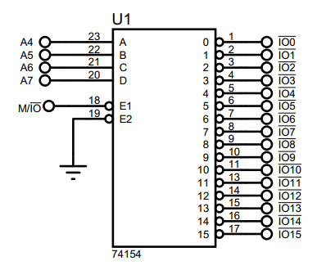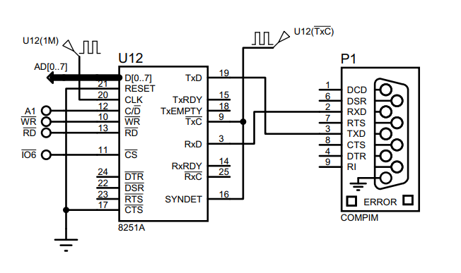

MOV DX， 空（7） ；（2分）设置控制口

MOV AL，00H

OUT DX, AL ；向控制口写入“0”

REVTIME ；延时，等待写操作完成

OUT DX, AL ；向控制口写入第2个“0”

REVTIME ；延时

OUT DX, AL ；向控制口写入第3个“0”

REVTIME ；延时

MOV AL, 空（8） ；（2分）复位字

OUT DX, AL ；写入复位字

REVTIME ；延时

MOV AL, 空（9） ；（2分）方式字: 双同步, 内同步, 奇校验, 7个数据位

OUT DX, AL ；送方式字

REVTIME ；延时

MOV AL, 16H ；16H为同步字符

OUT DX, AL ；送入第一个同步字符

REVTIME

OUT DX, AL ；送入第二个同步字符

REVTIME

MOV AL, 空（10） ；（2分）命令字: 启动搜索同步字符, 错误标志复位, 允许收发

OU DX, AL

**七、应用设计题（共15分）**

1.已知由2片8259A采用级联方式组成的中断系统，如图所示。主片的IR0和IR4上接有外部中断，中断类型号为30H和34H。从片接在主片的IR3上，从片的IR1和IR2上接有外部中断，中断类型号为41H和42H。试分析图示电路，回答以下问题：

（1）主片和从片的端口地址是什么？（6分）

（2）编写主片和从片的初始化程序，包括ICW1~4和OCW1~2。（9分）

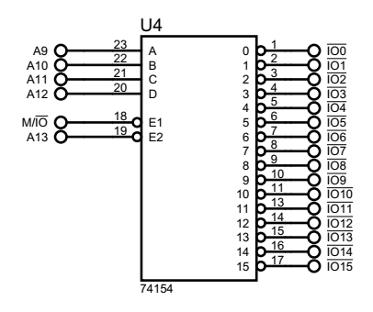 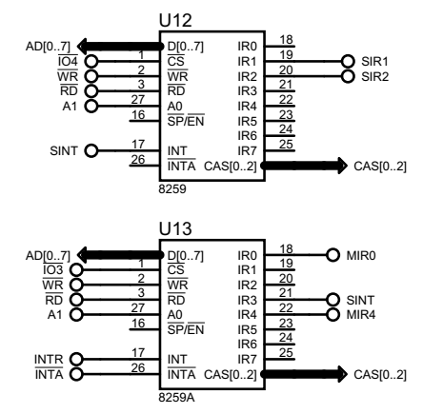

**一、单项选择题（共15题，每小题1分，共15分）**

1. 段寄存器装入2300H，该段的最大结束地址就是（ ）。

A 32FFFH B 23000H C 33FFFH D 33000H

2. 要禁止8259A的IR0的中断请求，则其中断屏蔽操作命令字OCW1应为（ ）。

A 80H B 28H C E8H D 01H

3. 8086 CPU的中断向量表占用内存地址空间为（ ）。

A 00000H~003FFH B 00000H~000FFH

C 00000H~00100H D FFF00H~FFFFFH

4. 8086 CPU的INTR引脚上输入的信号是（ ）。

A可屏蔽中断请求 B非屏蔽中断请求

C中断响应 D总线请求

5. 设CL=05H，要获得CL=0AH，可选用的[指令](https://www.zongyang.org/tag/%e6%8c%87%e4%bb%a4/)是（ ）。  
 A．XOR CL，0[FH](https://www.zongyang.org/tag/fh/) B．NOT CL  
 C．OR CL，0AH D．AND CL，0[FH](https://www.zongyang.org/tag/fh/)

6. 源变址寄存器是（ ）。

A SI B DI C SP D BX

7. 芯片DAC0832的作用是（ ）。

A 定时/计数 B 模数转换 C 并行输入输出 D 数模转换

8. 8086系统的中断向量表，在003CH：003FH单元开始依次存放34H、FEH、00H和F0H四个字节，该向量对应的中断类型码和中断服务程序的入口地址分别为（ ）。

A. 0EH，34FE：00F0H B. 0EH，0F000：0FE34H

C. 0FH，0F000：0FE34H D. 0FH，00F0H：34FEH

9. 可编程定时器/计数器8253的6种工作方式中，既可软件启动，又可硬件启动的是（ ）。

A. 方式1，2 B. 方式2，3 C. 方式3，5 D. 方式2，5

10. 若READY为低电平，此时CPU执行（ ）周期。

A. T3周期 B. 等待的时钟周期TW  C. T4周期 D. T1周期

11. 当8259A在全嵌套方式下工作时，优先级最高的中断请求端是（ ）。

A. IR4 B. IR3 C. IR0  D. IR7

12. Intel 8253的最大输入时钟频率是（ ）。

A. 5MHZ B. 2MHZ C. 1MHZ  D. 4MHZ

13. 8086 CPU在响应中断时顺序将（ ）内容压入堆栈。

A. CS、IP、FLAGS B. IP、CS、FLAGS

C. FLAGS、CS、IP D. FLAGS、IP、CS

14. 8086能够访问的存储空间的大小是（ ）。

1. 64k B. 1M C. 256  D. 16M

15. 8086用于中断请求输入的引脚信号是（ ）。

A. INTR和NMI B. INT和NMI C. INTR和INTA D. INTE和INET

**二、判断题（共10题，每题1分，共10分）**

（ ）1. 当RD=0时，表示将要执行一个对存储器或I/O端口的读操作。

（ ）2. OF溢出标志位。本次运算中有溢出时，OF=0。

（ ）3. 在8086的主存中，一个字节占用一个存储单元，一个字占用两个相邻的单元，字的高8位放在高地址单元，低8位放在低地址单元。

（ ）4. 8086 CPU的AD0~AD15在执行指令时，先传数据，后传地址。

（ ）5. 当并行I/O接口8255A的端口A工作在方式2时，端口B只能工作在方式0。

（ ）6. 对存储器与I/O端口统一编址的CPU系统而言，并没有类似于8086系统中IN、OUT那样的输入/输出指令。

（ ）7. 8086CPU在收到外部中断请求信号以后，进入中断响应周期，通过IN指令读取中断类型号，从而就可获得中断服务程序入口地址。

（ ）8. 可编程定时器/计数器，其定时与计数功能可由程序灵活地设定，但由于是由软件控制，在计数过程中必然会占用CPU的时间。

（ ）9. 指令一般包括两部分：操作码和操作数。

（ ）10. 8086 CPU的逻辑段允许段的重叠和交叉。

**三、填空题（共10空，每空1分，共10分）**

1. 两个十六进制数7825H和5A1FH相加后，运算结果是 ，各标志位的值是CF= ，ZF= ，SF= ，OF= 。

2. 若一个数据块在内存中的起始地址为80A0H：DFF0H，则这个数据块的其实物理地址为 。

3. 当8255A需要从PA口同时输入和输出数据时，应使PA口工作在方式 。

4. 若8259A中ICW2的初始值为40H，则在中断响应周期数据总线上出现的与IR5对应的中断类型码为 。

5. 中断类型号为24H的中断向量存放在 开始的存储单元。

6. 设置DF=1的指令为 。

**四、名词解释（共5题，每题3分，共15分）**

1.计数寄存器 2. 堆栈指针 3. 地址锁存允许信号

4.寄存器间接寻址方式 5.数值返回运算符OFFSET和SEG

**五、简答题（共3题，每题5分，共15分）**

1. 绘制8086 CPU的内部结构

2. 请列举8086的数据传送指令

3. 汇编指令中常用的伪指令语句

**六、程序填空题（共20分）**

1. 完成以下程序，程序功能实现选择排序。

DATA SEGMENT

ARR DB 1,5,8,7

NUM EQU $-ARR

DATA ENDS

STACK SEGMENT PARA STACK 'STACK'

DB 100 DUP(0)

STACK ENDS

CODE SEGMENT

ASSUME CS:CODE,DS:DATA

MAIN PROC FAR

PUSH DS

MOV AX,0

PUSH AX

MOV AX,DATA

MOV DS,AX

MOV BX,OFFSET ARR

MOV SI,0

MOV DI,0

MOV CX,NUM-1

LP1:

PUSH CX

MOV DI,SI

INC DI

MOV CX,NUM

SUB CX,DI

LP2:

MOV AL,[BX+SI]

MOV AH,[BX+DI]

空（1） ；比较

JA CHANGE

EXIT:

INC DI

空（2） ；循环结束跳转

INC SI

POP CX

空（3） ；循环结束跳转

INT 3H

RET

MAIN ENDP

CHANGE:

空（4）

空（5）

JMP EXIT

CODE ENDS

END MAIN

1. 已知8253与系统总线连接，地址分别为3F0H，3F2H，3F4H和3F6H，现要求通道0工作于方式3，计数初值n=999，

汇编语句为：

MOV AL, 空（6）

MOV DX, 空（7）

OUT DX, AL

MOV AL, 空（8）

MOV DX, 空（9）

OUT DX, AL

MOV AL, 空（10）

OUT DX, AL

**七、应用设计题（共15分）**

1. 已知由8255A组成的输入输出系统，如图所示。8255A的PA口为方式1输入，PB口为方式0输出，PC7~PC6为输入，PC1~PC0为输出，试分析图示电路，回答以下问题：

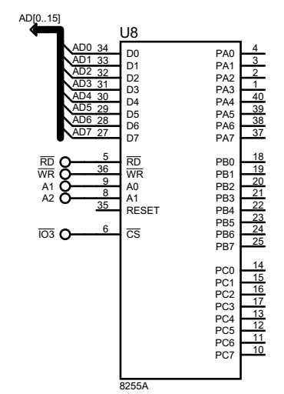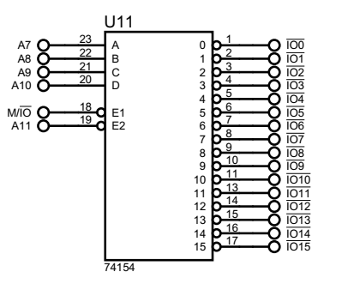

（1）8255A的端口地址是什么？（4分）

（2）编写8255A的初始化程序（3分）

（3）编写8255A的功能程序，要求当PC7=0时置位PC1，而当PC6=1时复位PC0。（8分）